УЧЕБНОЕ ЗАДАНИЕ С НЕПОЛНОЙ МОДЕЛЬЮ
Проектирование корпоративной информационной системы управления закупочными заявками
Фамилия, имя | Бутурлин Артём
Учебная группа | ЭФБО-11-25
Дата выполнения | 15.09.2026
Данный вариант задания специально не содержит полностью готового решения. Часть требований зафиксирована однозначно, часть элементов модели оставлена незавершённой, а отдельные связи и формулировки содержат спорные решения. Студент должен восстановить целостную модель корпоративного приложения, исправить обнаруженные противоречия и письменно обосновать принятые решения.
В итоговой работе оценивается не количество добавленного текста, а его смысловая точность. Формулировка считается содержательной тогда, когда из неё понятно, какое бизнес-правило реализуется, какой объект предметной области участвует в процессе и каким способом выбранное решение контролируется на уровне приложения или базы данных.

1. Исходная ситуация
В организации действует внутренний процесс закупки оборудования, материалов и услуг. Сотрудник подразделения формирует закупочную заявку и указывает назначение закупки, перечень позиций, количество и предполагаемую стоимость. До отправки заявка является рабочим документом автора и может изменяться. После отправки начинается последовательное согласование. Руководитель подразделения проверяет необходимость закупки и соответствие потребностям подразделения. Финансовый контролёр проверяет возможность финансирования. После завершения обязательных согласований специалист по закупкам выбирает поставщика и формирует заказ.
Система должна хранить не только текущее состояние заявки, но и историю действий. Для существенных операций необходимо однозначно определить пользователя, время действия и результат. Решение об отклонении либо возврате заявки не должно существовать без поясняющего комментария. Заказ не может быть сформирован раньше завершения обязательных согласований.

Что уже считается установленным условием:
- Каждая закупочная заявка имеет единственного автора и относится к одному подразделению организации.
- Заявка должна содержать не менее одной позиции до момента отправки на согласование.
- Стоимость позиции определяется количеством и ценой единицы, а итоговая стоимость заявки получается из её позиций.
- Решение согласующего должно сохраняться отдельной записью и не должно перезаписываться новым значением без сохранения истории.
- Поставщик может участвовать в формировании заказа только тогда, когда он имеет действующий статус.
- Для одной согласованной заявки в базовом варианте формируется не более одного действующего заказа.

2. Задание №1
Ниже приведены неполные требования. Необходимо дополнить каждое из них одной или двумя точными фразами. Дополнение должно быть проверяемым и не должно сводиться к общим словам вроде «система должна работать корректно».
Неполное требование | Формулировка студента
После отправки заявки автор больше не имеет права произвольно изменять состав позиций, потому что ... | Согласующие принимали решение на основе поданной заявки и его изменение сделало бы решение недостоверным. Изменения состава возможно только через процесс возврата на доработку.
При возврате заявки на доработку система обязана сохранить ... | Запись о возврате с доработкой и комментарий с указанием согласующего и временем и датой действия
После согласования заявки специалист по закупкам получает право ... только при условии ... | 1.Выбрать поставщика. 2. Что все обязательные согласования завершены и одобрены.
Если поставщик переведён в неактивное состояние, система должна ... | Исключить возможность выбора этого поставщика
История согласования должна быть неизменяемой для обычного пользователя, поскольку ... | История согласования должна быть неизменной чтобы показывать достоверную информацию
Для предотвращения повторного формирования заказа необходимо ... | Выполнять проверку (правильно ли всё указано и перепроверить сколько и чего нужно) при создании заказа

3. Задание №2. Работа с жизненным циклом у заявки
Базовый набор состояний включает «Черновик», «На согласовании», «Согласована», «Возвращена на доработку», «Отклонена», «Заказ сформирован». Вы должны проверить, достаточно ли такого набора для описанного процесса, и определить допустимые переходы между состояниями.
Текущее состояние | Событие | Следующее состояние | Условие либо комментарий
Черновик | Отправка заявки | На согласовании | В заявке существует хотя бы одна позиция
На согласовании | Положительное решение руководителя | согласовано | Комментарий не обязателен
На согласовании | Возврат на доработку | Возвращена на доработку | Комментарий обязателен
Возвращена на доработку | Повторная отправка | На согласовании | Заявка отредактирована инициатором.
На согласовании | Отрицательное решение | Отклонена | Указана причина отклонения
Согласована | Формирование заказа | Заказ сформирован | Формируется специалистом по закупкам вручную или автоматически системой

Сформулируйте одно дополнительное бизнес-правило для жизненного цикла и объясните, какую ошибку пользователя оно предотвращает
Каждое событие изменения статуса должно фиксироваться в журнале с указанием: кто, дата и время, из какого состояния в какое, комментарий. Переход разрешен только после проверки обязательных полей. Если заявка в статусах отличных от ‘Черновик’ и ‘Возвращение на доработку’, редактирование позиций запрещено.
Предотвращает потерю ответственности и отправку ошибочных заявок из-за опечаток и подмену данных и позволяет заявкам оставаться достоверными. ________________________________________________________________________________
________________________________________________________________________________
___________________________________________________________________________

4. Задание №3. Неполная UML диаграмма вариантов использования
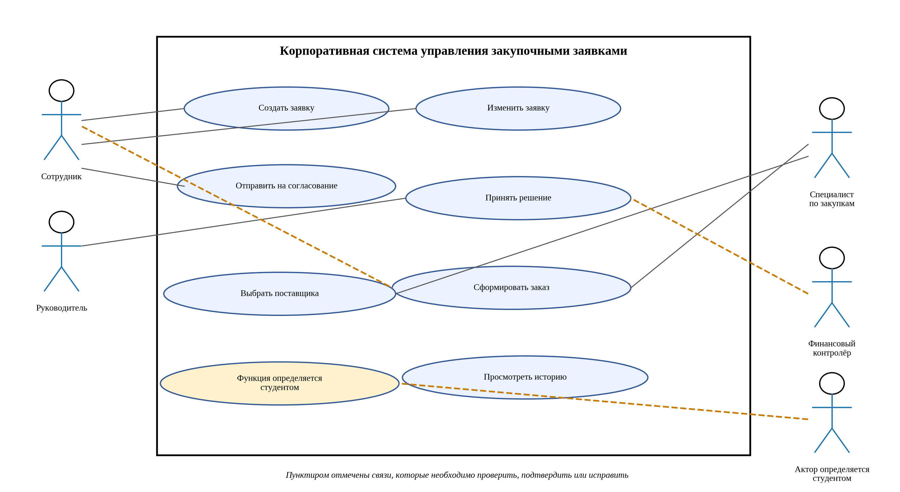
Диаграмма является исходным фрагментом, а не эталонным решением. Необходимо определить недостающую функцию, проверить пунктирные связи и установить, кто имеет право выполнять каждое действие. Вы можете изменить компоновку, если смысл ролей и граница системы сохраняются.
- Укажите, какие пунктирные связи являются ошибочными, и замените их корректными связями.
1)Сотрудник не формирует заказ
2)Финансовый контролёр не может принимать решение.
3)Все могут смотреть историю
- Определите недостающего актора или докажите, что дополнительный актор не требуется.
5-м актором может быть поставщик
- Добавьте не менее двух вариантов использования, необходимых для полного прохождения процесса.
- Подтвердить выполнение заказа - чтобы закрыть заявку после того как поставщик выполнил обязательства.
- Отклонить заявку с указанием причины - важное ответвление от ‘Принять решение’
- Для одного варианта использования укажите предусловие, основной сценарий, альтернативный сценарий и постусловие.
- Сотрудник создал заявку она успешно прошла проверку системой и находится в статусе НА СОГЛАСОВАНИИ.
Руководитель принимает её и система меняет статус на СОГЛАСОВАНО
Альтернатива
Руководитель отклоняет заявку и система требует комментарий с причиной отказа далее она принимает статус ОТКЛОНЕНО и возвращается сотруднику на доработку
Статус заявки изменён в базе данных история изменений обновлена сотрудник получил уведомление об этом
Объясните своими словами, где проходит граница автоматизируемой системы и какие действия остаются вне неё
Внутри прямоугольника - то что автоматизировано.
Снаружи - то что делают люди____________________________________________________________________________
________________________________________________________________________________
________________________________________________________________________________
________________________________________________________________________________
________________________________________________________________________________

5. Дополнение к Заданию№3. Карточка варианта использования, которую необходимо заполнить
Поле | Содержание
Наименование | Принять решение по заявке
Основной актор | Руководитель
Цель актора | Рассмотреть заявку поступившую на согласование и принять обоснованное решение для продолжения или завершения процесса закупки.
Предусловия | Заявка в состоянии ‘На согласовании’
Триггер | Поступление заявки
Основной сценарий | 1. Руководитель открывает карточку заявки 2. Система показывает состав, сумму, обоснование, историю 3. Руководитель нажимает ‘Согласовать’ 4. Система проверяет, что комментарий не обязателен 5. Система меняет статус на ‘Согласована’ 6. Система пишет в журнал: кто, когда, из какого статуса в какой переведена заявка 7. Система отправляет уведомления Сотруднику и Специалисту по закупкам 8. Заявка становится доступна для формирования заказа
Альтернативный сценарий | 1.Руководитель открывает карточку заявки 2.Система показывает состав, сумму, обоснование, историю 3.Руководитель нажимает ‘Отклонить’ 4.Система запрашивает комментарий 5.Система меняет статус на ‘Возвращена на доработку’ 6.Система пишет в журнал аудита: кто, когда, из какого статуса в какой 7.Система отправляет уведомления Сотруднику и Специалисту по закупкам 8.Сотрудник исправляет заявку
Постусловия | 1.Заявка ‘Согласована’, есть запись в истории, уведомления отправлены 2. Заявка ‘Возвращена на доработку’, доступна для редактирования
Связанное бизнес-правило | Принимать решение по заявке может только Руководитель. При отклонении заявки комментарий с причиной обязателен; при согласовании комментарий не обязателен. Каждое изменение статуса заявки фиксируется в журнале. Заявка становится доступной для формирования заказа только после перехода в статус ‘Согласована’.

6. Задание №4. Неполная UML диаграмма классов
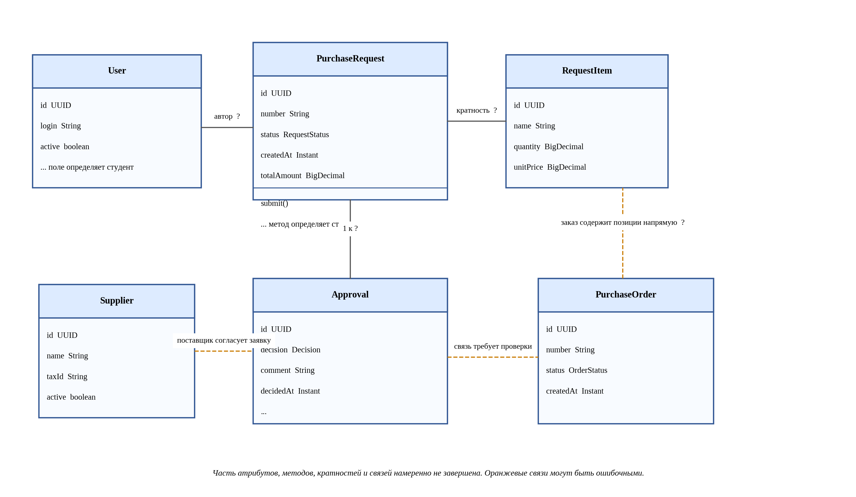
Часть атрибутов и методов пропущена. Часть кратностей заменена знаком вопроса. Оранжевые связи приведены намеренно как сомнительные и должны быть подтверждены либо исправлены. Диаграмма должна описывать предметную область и не должна превращаться в схему контроллеров, DTO и репозиториев.
- Для каждого знака вопроса укажите корректную кратность и объясните её смысл на языке предметной области.
- 1:0 У каждой заявки ровно один автор
- 1:1 Заявка состоит минимум из одной позиции каждая позиция принадлежит ровно одной заявке
- 1:0 При возвратах на доработку может накопиться несколько решений
- Найдите не менее двух логически неверных связей и предложите исправление.
Supplier – Approval -неверно Поставщик не участвует в согласовании: решение принимает Руководитель
RequestItem – PurchaseOrder – неверно Позиции принадлежат заявке, заказ формируется на основании согласованной заявки, а не забирает её позиции напрямую.
- Добавьте не менее одного атрибута и одного поведения, без которых объектная модель остаётся неполной.
- Определите, где уместна композиция, а где достаточно обычной ассоциации.
PurchaseRequest – RequestItem (композиция) - удаление заявки удаляет позиции
PurchaseRequest Approval (композиция) – Решение часть жизненного цикла конкретной заявки, вне её смысла не имеет
User – PurchaseRequest (ассоциации) – Автор существует независимо от заявок
PurchaseOrder – Supplier (ассоциация) – Поставщик – независимая сущность справочника
PurchaseOrder – PurchaseRequest (ассоциации) – Обе сущности имеют самостоятельный жизненный цикл и номера

Сформулируйте инвариант класса PurchaseRequest, который должен быть истинным независимо от конкретного пользовательского интерфейса
Список позиций заявки не может быть пустым а суммарная стоимость товаром должна быть больше 0________________________________________________________________________________
________________________________________________________________________________
________________________________________________________________________________
________________________________________________________________________________

Объясните, почему Approval целесообразно хранить отдельным объектом, а не двумя полями внутри PurchaseRequest
Это самостоятельное событие со своими данными (кто, когда, какое решение, с каким комментарием): два поля decision/comment внутри заявки не позволили бы хранить approver и decidedAt без разрастания класса. Во-вторых, заявка может проходить согласование многократно.________________________________________________________________________________
________________________________________________________________________________
________________________________________________________________________________
________________________________________________________________________________

7. Задание №5. Фрагмент требований, в котором необходимо найти неоднозначности
Ниже приведены формулировки, которые внешне выглядят правдоподобно, но недостаточно точны для реализации. Для каждой строки необходимо написать исправленный вариант так, чтобы программист и тестировщик трактовали требование одинаково.

Исходная формулировка | Исправленная формулировка студента
Пользователь может иногда исправлять заявку после отправки. | Сотрудник может редактировать заявку после отправки только в статусе ‘Возвращена на доработку’. В статусах ‘На согласовании’, ‘Согласована’ и ‘Отклонена’ редактирование запрещено - система блокирует изменение полей и выдаёт сообщение об ошибке.
Руководитель должен быстро согласовать заявку. | Руководитель принимает решение по заявке в течении 2 дней если решение не принято за эти 2 дня система отправляет ему напоминание
Система должна надёжно хранить историю. | Система записывает в журнал каждое изменение статуса заявки. Записи нельзя редактировать и хранятся не менее 3 лет.
Заказ создаётся после проверки заявки. | Система позволяет сформировать заказ только на основании заявки в статусе ‘согласование’
Поставщик выбирается из подходящих поставщиков. | При формировании заказа система предлагает для выбора только активных поставщиков

8. Проверка согласованности моделей
Одна и та же бизнес-возможность должна прослеживаться через несколько представлений системы. Заполните таблицу трассируемости и показывает, что вариант использования имеет опору в объектной модели и структуре хранения данных.
Бизнес-возможность | Use Case | Класс или классы | Контрольное правило
Создание заявки | Создать заявку | PurchaseRequest, RequestItem | Сумма всех позиций заявки должна быть равна значению атрибута
Согласование | Принять решение по заявке | Approval, PurchaseRequest | Решение принимает только Руководитель; при отклонении/возврате комментарий обязателен; каждое изменение статуса фиксируется в журнале
Формирование заказа | Сформировать заказ | PurchaseOrder, PurchaseRequest, Supplier | Заказ создаётся только по заявке в статусе ‘Согласована’ и ровно один раз
Ведение истории | Просмотреть историю заявки | AuditRecord (журнал), PurchaseRequest, User | Записи журнала не редактируются и не удаляются. Для каждой записи заполнены автор, дата/время, исходный и новый статус

9. Контрольные ситуации, на которых необходимо проверить собственное решение
- Сотрудник создаёт заявку без единой позиции и пытается отправить её на согласование.
- Руководитель возвращает заявку, но не вводит комментарий.
- Финансовый контролёр принимает решение по заявке, по которой решение уже было зафиксировано ранее.
- Специалист по закупкам пытается сформировать заказ до завершения обязательного согласования.
- Для одной заявки два пользователя почти одновременно пытаются сформировать два заказа.
- Поставщик был выбран, а затем стал неактивным до момента формирования заказа.
Выберите две контрольные ситуации и опишите, на каком уровне должна быть остановлена каждая ошибка. Укажите прикладная логика, транзакция, ограничение БД либо сочетание механизмов
1)Два пользователя почти одновременно формируют два заказа по одной заявке. -Нужно сочетание механизмов. Ограничение БД – уникальный индекс на поле в таблице которое физически запрещает второй заказ по той же заявке. Транзакция – создание заказа и смена статуса заявки выполняются в одной транзакции. При попытке второй вставки БД вернёт ошибку нарушения уникальности
2)Руководитель возвращает заявку на доработку но не вводит комментарий. При выборе действия ‘Отклонить/Вернуть' на ‘доработку’ система проверяет что поле комментария непустое, и не даёт сохранить решение, подсвечивая поле и выводя сообщение ‘Укажите причину ‘возврата’ ______________________________________________________________________________
________________________________________________________________________________
________________________________________________________________________________
________________________________________________________________________________
________________________________________________________________________________
________________________________________________________________________________

10. Итоговые формулировки студента
Этот раздел заполняется после завершения диаграмм. Здесь нельзя повторять условие задания. Необходимо кратко зафиксировать собственные проектные решения и показать их взаимную согласованность.
Какая сущность является центральной в разработанной модели и почему
Центральной сущностью модели является заявка на закупку. К ней сходятся все классы Именно заявка несёт статусную модель процесса. Они являются её жизненным циклом. Все контрольные правила и записи журнала привязаны к переходам статусов заявки. ________________________________________________________________________________
________________________________________________________________________________
________________________________________________________________________________
________________________________________________________________________________

Какое бизнес-правило оказалось самым важным для целостности данных и каким механизмом оно обеспечено
Заказ формируется только по заявке в статусе Согласована и только один раз. Его нарушение приводит к финансовому ущербу, двойной или несогласованной закупке _______________________________________________________________________________
________________________________________________________________________________
________________________________________________________________________________
________________________________________________________________________________

Какое исходное решение в неполной модели вы изменили сильнее всего и по какой причине
В исходной диаграмме поставщик был соединён с Approval связью поставщик согласует заявку, а заказ забирал позиции напрямую из RequestItem. Я удалил обе связи, потому что они противоречат предметной области - решение по заявке принимает только Руководитель, а поставщик – внешняя сторона _______________________________________________________________________________
________________________________________________________________________________
________________________________________________________________________________
________________________________________________________________________________

Сформулируйте итоговый вывод по работе в пяти или семи содержательных предложениях
В ходе работы построена согласованная модель процесса закупки: от диаграммы вариантов использования через диаграмму классов до контрольных правил уровня хранения данных. Граница автоматизируемой системы отделяет фиксацию согласование и формирование заказа (внутри системы) от принятия управленческих решений человеком и физической работы с товаром (вне её). Центральной сущностью модели стала заявка PurchaseRequest: её статусная модель связывает всех акторов, все варианты использования и все записи журнала _______________________________________________________________________________
________________________________________________________________________________
________________________________________________________________________________
________________________________________________________________________________
________________________________________________________________________________
________________________________________________________________________________
________________________________________________________________________________

11. Ключевые вопросы защиты
- Почему статус заявки нельзя рассматривать как свободно редактируемую строку?
- Почему история согласований должна быть отделена от текущего статуса заявки?
- Какая ошибка возникнет, если связь заявки и позиций будет моделироваться как необязательная после отправки?
- Какие бизнес-правила целесообразно закрепить ограничениями базы данных, а какие оставить в сервисном слое?
- Как предотвратить создание двух заказов по одной заявке при параллельных запросах?
- Почему блокировка пользователя не должна разрушать исторические данные?
- Каким образом одна бизнес-возможность прослеживается от Use Case до таблиц базы данных?
- Как изменится модель, если разрешить частичные поставки или несколько поставщиков по одной заявке?

